

IV edizione del «FestivAIL 2013», concerto di beneficienza
17/11/2013
Sabato 16 novembre si è tenuta a Vezzano la manifestazione promossa dal «Coro Cima Verde» di Vigo-Cavedine con la partecipazione di cori di tutta Italia ed estero
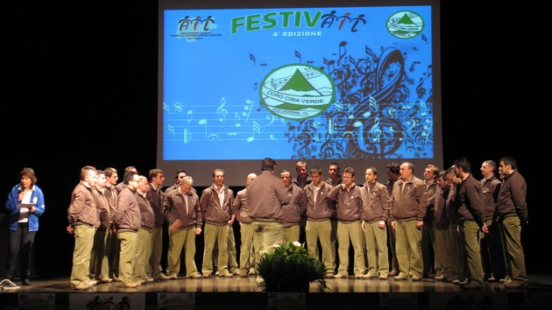
È arrivato anche quest'anno l'appuntamento tanto atteso del FestivAIL dedicato ai Cori della montagna e polifonici.
Il vastissimo repertorio presentato lo pongono attualmente come una delle più spettacolari manifestazioni autunnali della musica corale in Trentino.
Sabato 16 novembre a Vezzano, si è tenuta la quarta edizione «FestivAIL» promossa dal Coro Cima Verde di Vigo-Cavedine (nella foto) che vede ogni anno la partecipazione di diversi cori provenienti da disparati territori italiani ed esteri.
L'idea iniziale della creazione di un circuito culturale che accomuna le coralità, si è rivelata vincente in quanto è stata il punto di partenza per diverse esperienze segnate da alti momenti di solidarietà, amicizia, cultura ed elevata qualità musicale.
Per il quarto anno consecutivo, nonostante le ristrettezze economiche a cui tutti sono obbligati, il Coro Cima Verde (reduce da una serie di trasferte fuori Regione) si è impegnato nell'organizzazione dell'evento con ospiti d’eccezione, con lo scopo di offrire l'opportunità di ascoltare le vibranti sonorità dei cori.
Un importantissimo momento di scambio e amicizia che lega le più lontane regioni italiane mediante il filo unico dell'amore per la montagna.
Altro scopo e non meno importante, quello di sensibilizzare la cittadinanza sulle tematiche della donazione e assistenza svolte dall’associazione AIL Trentino (Associazione Italiana contro le Leucemie-Linfomi e Mielomi, Onlus) dando una speranza a chi sta lottando per la vita.
Costituitasi nel 1997 come Sezione provinciale è nata su iniziativa di alcuni genitori di bimbi ammalati (ora guariti) desiderosi di impegnarsi in questa causa.
Il concerto benefico organizzato dal Coro Cima Verde si è tenuto nel magnifico scenario dell’auditorium Valle dei laghi alla presenza di un grande pubblico.
Dopo l’apertura da parte della presentatrice Cristina Pedrolli e l’introduzione con alcuni canti del Coro Cima Verde e del «Minicoro Camp Fiorì» entrambi diretti dal Maestro Gianluca Zanolli, si sono alternati sul palcoscenico: il Coro «Fior di Roccia» di Besagno diretto dal Maestro Federico Mazzi, il Coro «Voci e Luci» di San Donà di Piave (VE) diretto dal Maestro Dante Costantin, il Coro «Laetitia» di Gorgo al Monticato (TV) diretto dal Maestro Renato Grandin e il Coro «Amici della Montagna» di Origgio (VA) diretto dal Maestro Raffaele Ceriani.
Tanti cori, tanti dialetti, tante tradizioni, ma un'unica vibrante melodia d'amore, un'unica anima musicale presente nel nostro cuore.
Il FestivAIL ha offerto anche quest’anno delle opportunità uniche di scoperta di culture diverse e riscoperta di nuove radici culturali.
In queste quatto edizioni tante le esperienze positive che hanno lasciato segni indelebili, legami indissolubili e inviti reciproci che hanno portato il coro Cima Verde ad esibirsi non solo in Italia ma anche in molti Paesi Europei.
Flaviano Bolognani

